

测试报告

文件状态：  [ ]草稿  [ ]正式发布  [√]正在修改 | 文件标识： | SE-2018-G16-测试报告
文件状态：  [ ]草稿  [ ]正式发布  [√]正在修改 | 当前版本： | 0.1
文件状态：  [ ]草稿  [ ]正式发布  [√]正在修改 | 作者： | 周德阳，何银超，冯一鸣
文件状态：  [ ]草稿  [ ]正式发布  [√]正在修改 | 完成日期： | 2018-6-4

版 本 历 史
版本/状态 | 作者 | 参与者 | 起止日期 | 备注
0.1.1 | 周德阳，何银超，冯一鸣 | 周德阳，何银超，冯一鸣 | 2018/6/4 | 起草

版 本 历 史 2
一、流程图: 4
二、条件组合覆盖结果如下: 4
三、根据设计的测试用例，使用django.test.client完成测试实验 4

一、流程图:

由流程图得，一共有6中可能组合，他们分别是
1、 Login in request.POST
2、 Login is not in request.POST
3、 User is not None
4、 User is None
5、 User is not active
6、 User is active

二、条件组合覆盖结果如下:
1、 Login in request.POST, User is not None, User is active
2、 Login in request.POST, User is not None, User is not active
3、 Login in request.POST, User is None, User is active
4、 Login in request.POST, User is None, User is not active
5、 Login in not request.POST, User is None, User is active
6、 Login in not request.POST, User is None, User is not active
7、 Login in not request.POST, User is not None, User is active
8、 Login in not request.POST, User is not None, User is not active

三、根据设计的测试用例，使用django.test.client完成测试实验
1、 test001.py
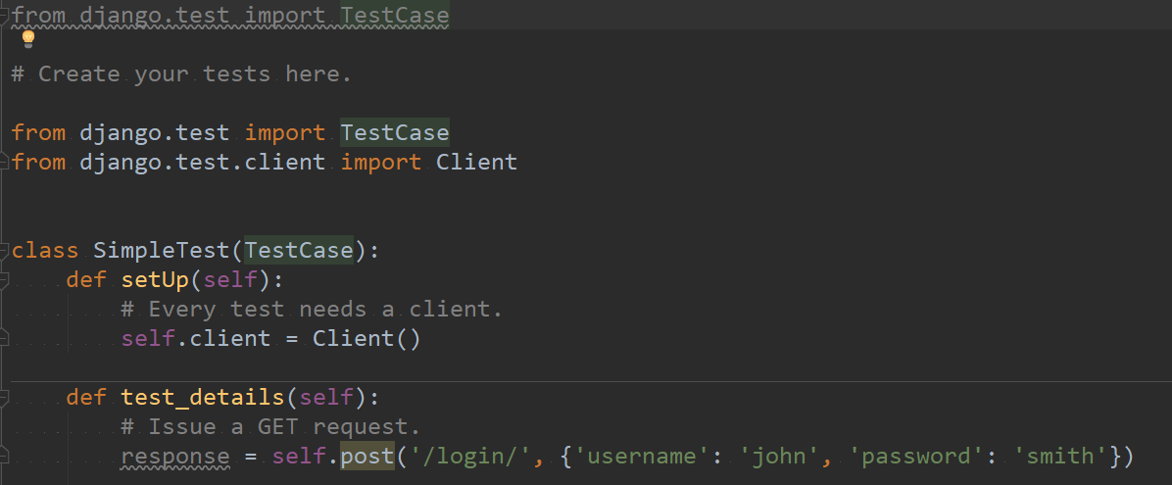
2、 test002.py
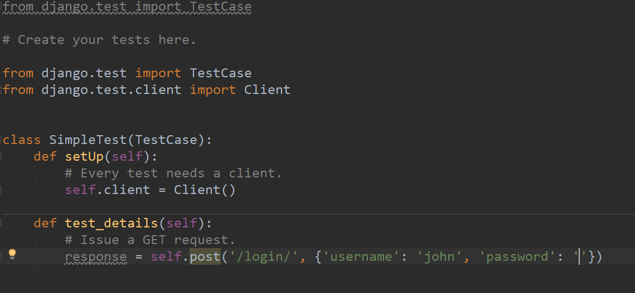
3、 test003.py
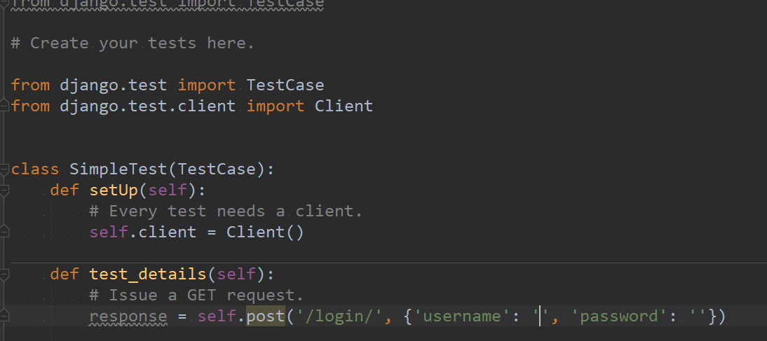
4、 test004.py
